SITUACIÓ DEL CONSELL COMARCAL DEL Maresme

(
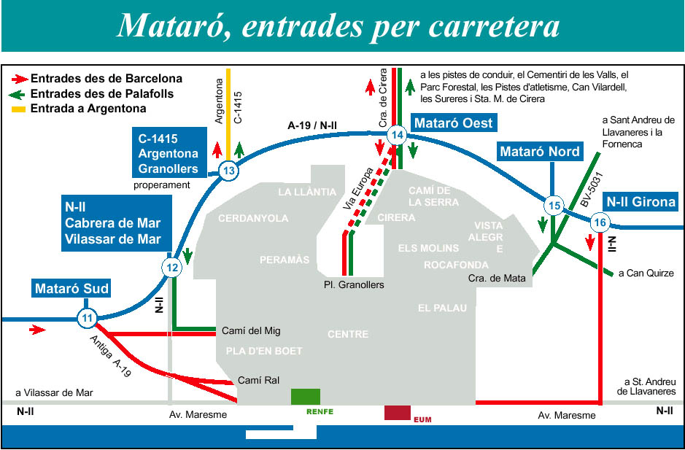

Consell Comarcal
port

